Аналитическая справка
по итогам проведения всероссийских проверочных работ обучающихся, 1 курса и завершивших освоение основных общеобразовательных программ среднего общего образования
в Частинском филиале
государственного бюджетного профессионального образовательного учреждения
«Строгановский колледж»

специальность 44.02.01 Дошкольное образование

группа 36/Ч

Всероссийские проверочные работы – 2021
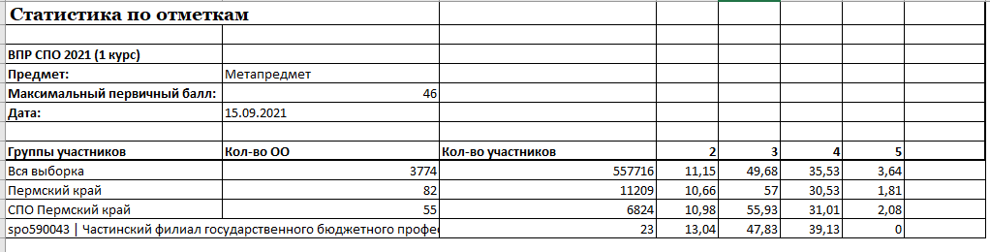
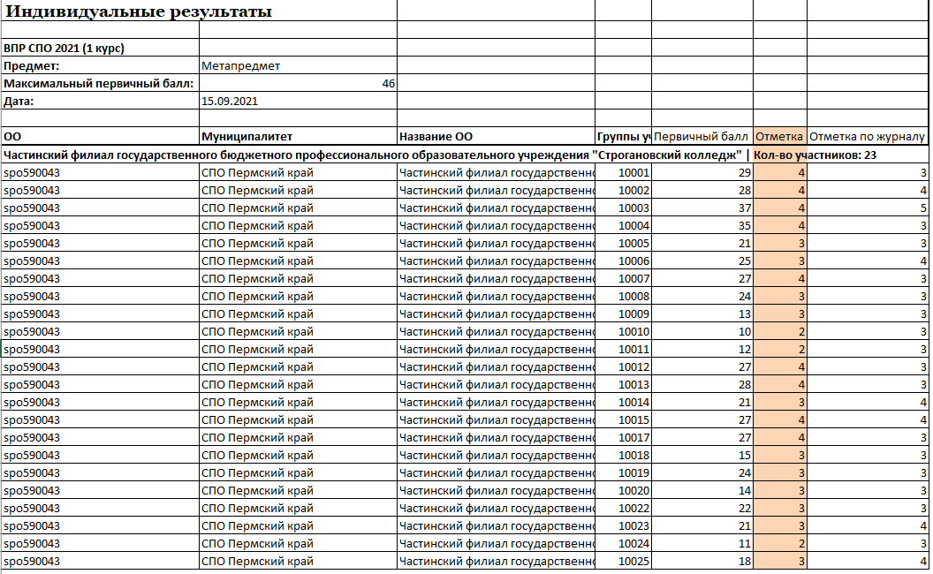
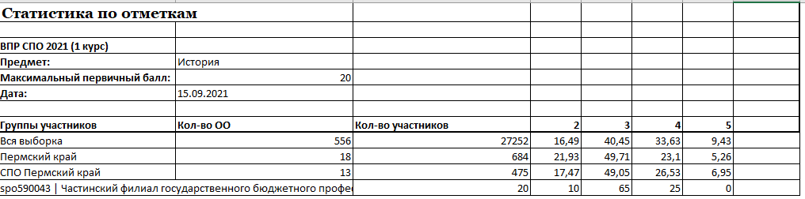
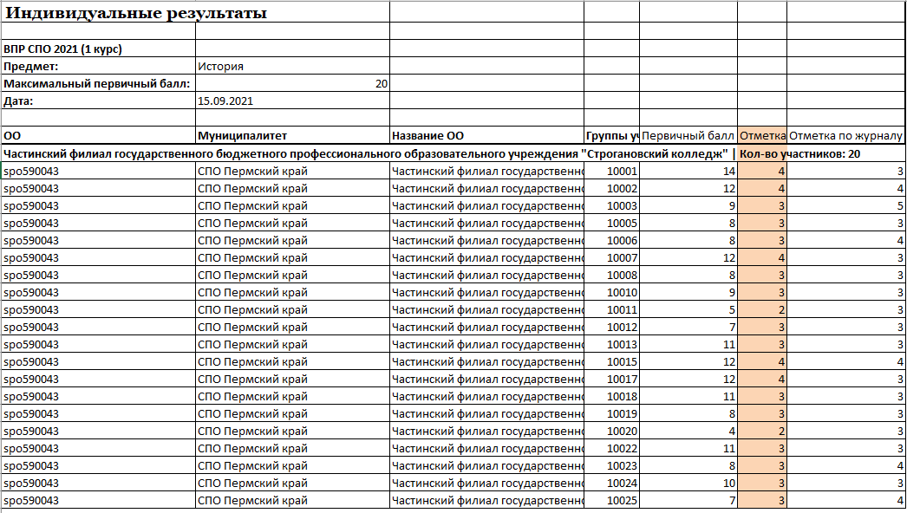

Всероссийские проверочные работы – 2022
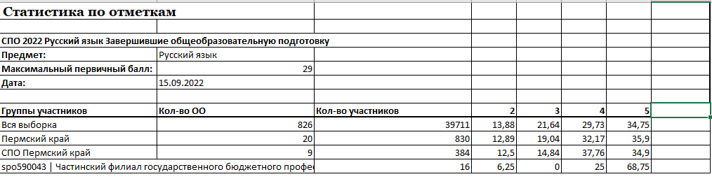
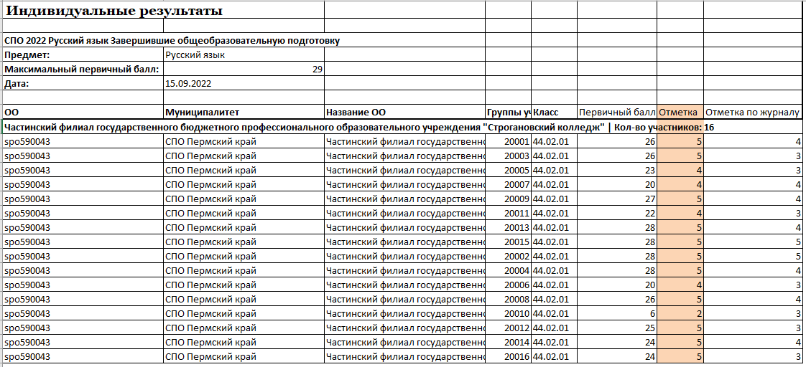
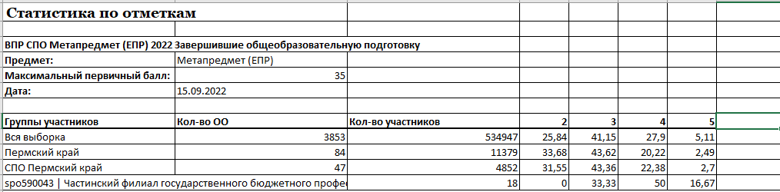
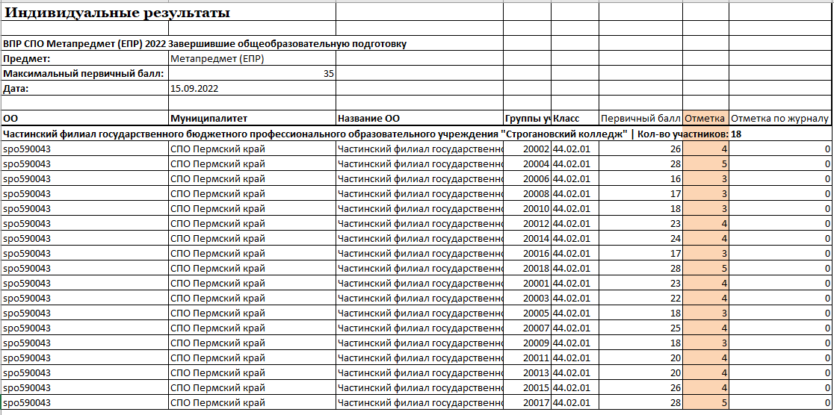

Вывод:
1. | По результатам ВПР обучающихся данной группы 1 курса и завершивших освоение основных общеобразовательных программ среднего общего образования, средний балл в 2022 году по профильной дисциплине Русский язык составил 4,6, что на 1,4 выше результатов 2021 года. На первом курсе данная группа сдавала ВПР по другой профильной дисциплине История.
2. | По дисциплине Метапредмет в 2022 году средний балл – 3,8, что на 0,5 выше , чем в 2021 году данной группы.
группа 40/Ч-ДО-23

Всероссийские проверочные работы – 2023
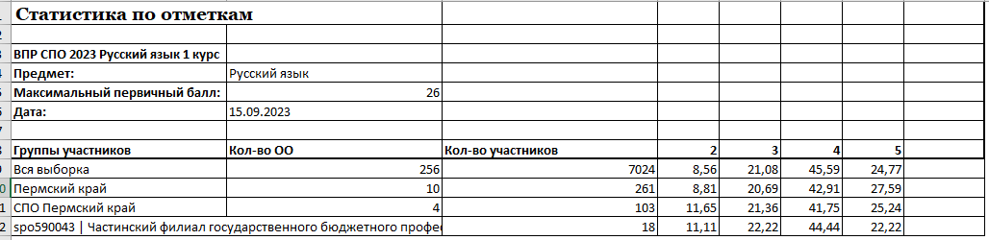
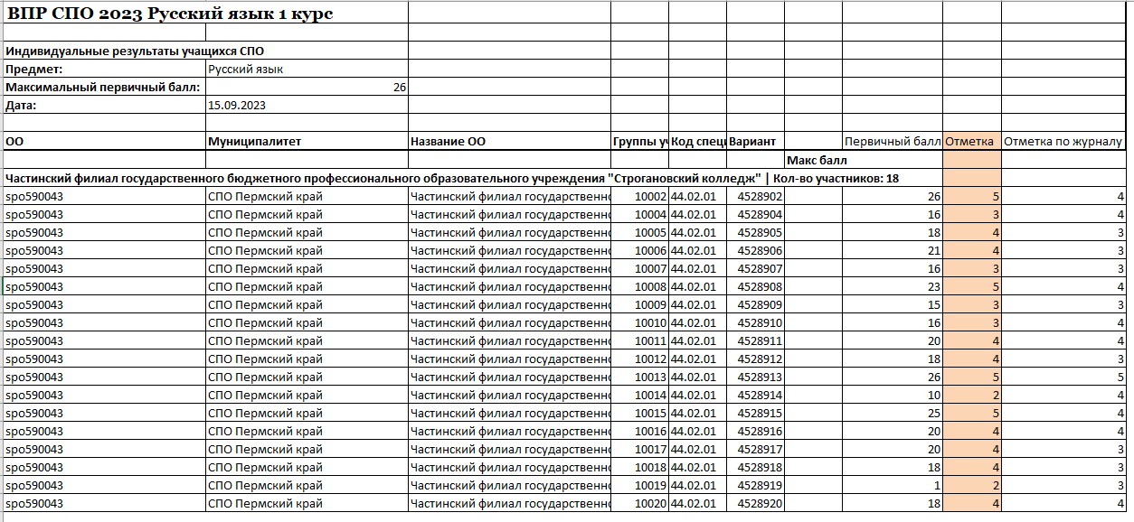

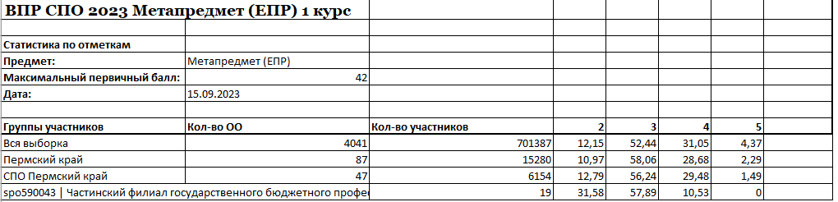
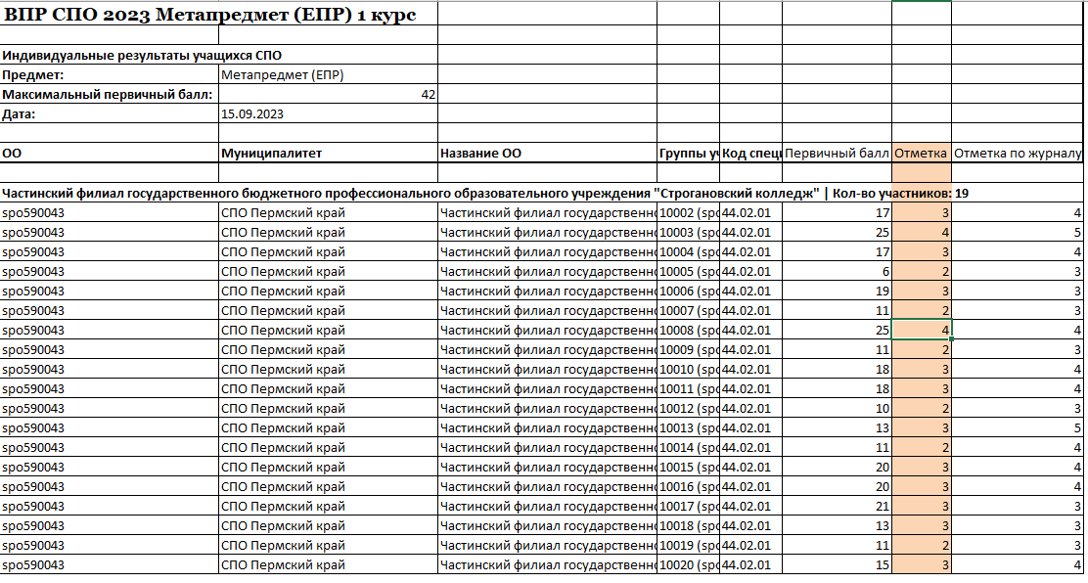
Вывод:
1. | По результатам ВПР обучающихся данной группы 1 курса в 2023 году средний балл по профильной дисциплине составил 3,8, а по Метапредмету – 2,8. Данные за 2024 год обучающихся, завершивших обучение по общеобразовательной подготовке не обработаны.

